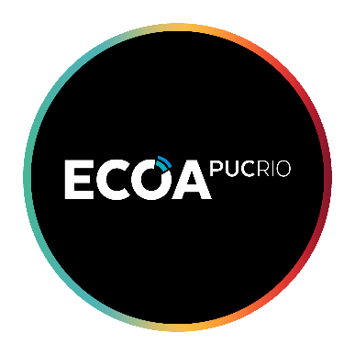
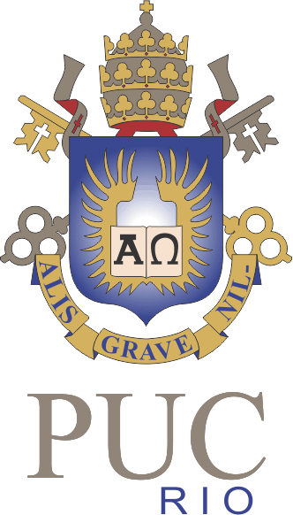


Certificado de Conclusão
Lucas Gabriel Coelho
Concluiu o mini curso de Contratos Inteligentes usando a Rede de BlockChain, com duração de 30 horas.

Segundo estudo do Fórum Econômico Mundial, cerca de 10% do PIB global estará em blockchain até o ano de 2027. Essa tecnologia representa a nova geração da Internet, que suporta a transação digital de valores, não apenas bitcoin ou outra moeda, mas ativos de qualquer natureza aos quais pessoas atribuem valor.
Esse curso busca apresentar os fundamentos do blockchain, explicar os aspectos básicos do seu funcionamento e, principalmente, assegurar o adequada compreensão do seu potencial, permitindo que os participantes pensem em novas aplicações que podem acelerar a transformação digital de negócios, através da redução do atrito nas relações, do aumento da eficiência e pela criação de novas experiências, inclusive na área do direito.

Rafael Nasser
Instrutor
PUC RIO

